Глава и Заместители
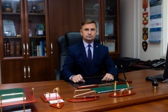

Шутиков Александр Викторович
Должность: глава администрации
Приемные дни: четверг с 10:00 до 13:00, 14:00 до 16:00 по предварительной записи по телефону: 8(495)842-03-01.

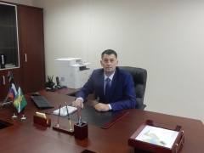

Луценко Андрей Сергеевич
Должность: заместитель главы администрации
Приемные дни: вторник с 9:00 до 13:00, с 14:00 до 17:45.
Курирует вопросы безопасности, обеспечения деятельности администрации, единой дежурной-диспетчерской службы и осуществление первичного воинского учета.

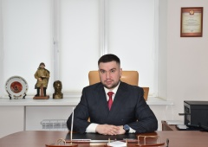

Бедратый Максим Владимирович
Должность: Заместитель главы администрации
Приемные дни: среда с 9:00 до 13:00, с 14:00 до 17:45.
Курирует вопросы жилищно - коммунального хозяйства и благоустройства.

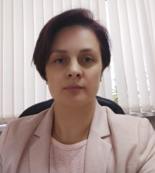

Герусова Наталья Владимировна
Должность: заместитель главы администрации
Приемные дни: вторник с 9:00 до 13:00, с 14:00 до 17:45.
Курирует вопросы организационного отдела, социальной работы, делопроизводства и кадров.

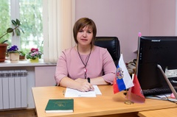

Челмодина Екатерина Николаевна
Должность: заместитель главы администрации
Приемные дни: понедельник с 9:00 до 13:00, с 14:00 до 17:45.
Курирует вопросы экономики, финансов, бухгалтерского учета и муниципальных закупок.

